РЕЛЕ ПРОМЕЖУТОЧНОЕ СЕРИИ РЭП26
Реле электромагнитное, промежуточное, предназначено для использования в цепях управления электроприводами переменного тока с номинальным напряжением до 380В частотой 50(60)Hz.
Изготавливается в соответствии с ГОСТ 15150 и ИГФР.647115.069ТУ, в климатическом исполнении УХЛ, О.

Структура обозначения реле РЭП26
РЭП 26 – ХХХ – А – В СС DD E - 40 F
1 2 3 4 5 6 7 8 9 10
- Реле электромагнитное промежуточное.
- Серия.
- Исполнение по контактам.
- Класс коммутационной износостойкости (А или D(спец.).
- Условное обозначение рода тока включающей катушки:
1 – переменного тока с катушкой напряжения, одностабильное,
5 – постоянного тока с катушкой напряжения, одностабильное,
6 – постоянного тока с катушкой тока, одностабильное.
- Обозначение по способу крепления и способу подключения внешних проводников.
- Обозначение напряжения и тока включающей катушки.
- Условное обозначение наличия дополнительных элементов:
0 – без дополнительных элементов,
2 – с ручным манипулятором,
5 – с электрическим индикатором и ручным манипулятором,
6 – с защитным диодом и ручным манипулятором,
7 – с электрическим индикатором, защитным диодом и ручным манипулятором.
- Степень защиты (IP40 для исп.А)
- Вид климатического исполнения по ГОСТ 151150 (УХЛ, О) и категория размещения.

Исполнения реле по контактам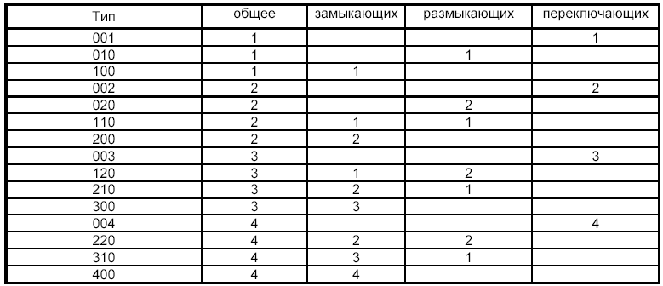
Исполнения реле по способу крепления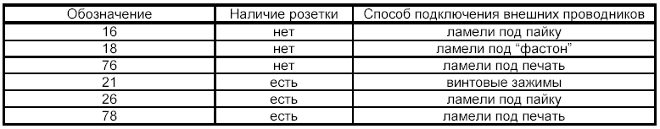
Условное обозначение напряжения включающей катушки
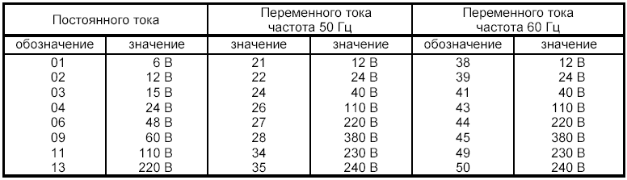
Условное обозначение тока включающей катушки
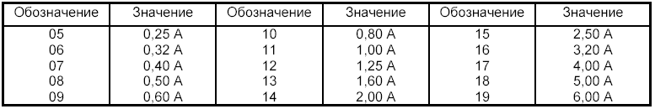
Технические характеристики реле
